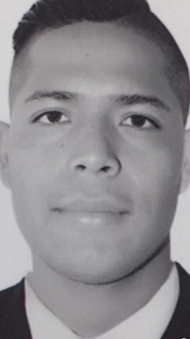Jairo Milton Camacho Corona

Licenciado en administración de empresas

Número de celular 4641561759

Salamanca guanajuato

[miltoncamachoc@gmail.com](mailto:miltoncamachoc@gmail.com)

Propósito

Establecerme y consolidarme en una empresa que me otorgue estabilidad laboral, aplicar mis experiencias y conocimientos en las distintas áreas de la empresa, y desarrollarme profesionalmente para el buen desempeño de las funciones asignadas.

Formación académica

2015 – 2018

Licenciatura en administración de empresas

Centro universitario privado de salamanca

Con título y cedula profesional en trámite

2010 – 2013

Bachillerato en humanidades

Cetesa plantel salamanca

Experiencia laboral

2009 – 2010

Asfalto del bajío como operador de bomba y traspaleo de tanques

2014 – 2015

Mazda

Un año en como operador de línea en la nave de Paint

2019

Selección de personal y entrevistas, recursos humanos y elaboración de contratos en empresa Acondaire.

Chevrolet salamntina motors

Mis funciones en la empresa fueron como asesor digital, asesor de ventas y experencia en el area de BDC con manejo de CRM y archivos digitales

Empresa Smart trampoline

Mi empleo consistía en ser gerente de la sucursal haciéndome cargo de todo pendientes de sucursal pagos de nómina manejo de personal, pagos de servicios, proveedores, con el cliente, manejo de archivos digitales y desgraciadamente por la pandemia todo esto paro mi ingreso fue en enero domingo 12 y hasta la fecha sigo laborando para ellos pero busco otras oportunidades

Prácticas profesionales

Marzo - julio 2018

Preparatoria cetesa impartiendo curso de administración y clases de recursos humanos

Servicio social

Julio – diciembre 2018

Servicio social en contaduría interna del municipió de salamanca

Habilidades y conocimientos

Tecnología:

Manejo de paquetes de Microsoft Office (80%)

Idiomas y Habilidades

Nivel de inglés

• Escrito: 70%

• Comprensión lectora: 60%

• Hablado: 50%

• Capacidad de planeación.

• Disposición para trabajar en equipo y asumir responsabilidades.

• Disposición de adaptación al ambiente de trabajo.

• Capacidad de nuevo aprendizaje

Intereses y hobbies

• Campeón del torneo CODE (liga universitaria) en los años 2014 y 2016 en la disciplina de futbol.

• El enriquecimiento mediante la lectura.

• Retos y el enriquecimiento para la obtención de un mayor aprendizaje.

• Aprender cosas nuevas, sin importar la relación con mi carrera.

• Ejercitarme frecuentemente, con el objetivo de mantener un cuerpo sano y una mente enfocada.

• Disfruto cocinar y aprender de ello.

• Me interesan los derechos animales y el cuidado del medio ambiente.

• Busco una oportunidad para incorporarme en el campo empresarial y desarrollar mi gusto por los negocios